**MANUAL DE USUARIO**

**TAXATION SMART**

**DECLARACIÓN INFORMACIÓN EXOGENA**

**TABLA DE CONTENIDO**

**Pág.**

CERTIFICADO RIT ICA 3

1. CERTIFICACIÓN PARA CONTRIBUYENTES DEL IMPUESTO DE INDUSTRIA Y COMERCIO 3

1.1. Acceso a la opción 3

1.2. Funcionalidad 5

**MANUAL DE USUARIO – DECLARACIÓN INFORMACIÓN EXOGENA**

**INFORMATICA Y TRIBUTOS S.A.S**

Todos los derechos reservados. Ninguna parte de esta obra puede ser reproducida de ninguna forma o por cualquier medio - gráfico, electrónico mecánico, incluyendo fotocopias, grabación o almacenamiento de información y sistemas de recuperación de información - sin la autorización por escrito de la editorial.

Los productos que se mencionan en este documento pueden ser marcas comerciales y/o marcas registradas de sus respectivos propietarios. El editor y el autor no pretenden estas marcas.

Si bien todas las precauciones se han tomado en la preparación de este documento, el editor y el autor no asumen responsabilidad alguna por errores u omisiones, ni de daños que resulten del uso de la información contenida en este documento o del uso de programas y código fuente que pueden que lo acompañen. En ningún caso, el editor y el autor serán responsables de ninguna pérdida de beneficios o cualquier otro daño comercial causado o presuntamente causado directa o indirectamente por este documento.

# DECLARACIÓN INFORMACIÓN EXOGENA

Este manual de usuario tiene como propósito contar con una guía clara, específica que permita garantizar la óptima operación y desarrollo de las diferentes actividades en el Módulo Registro de Información Exógena.

# INFORMACIÓN EXÓGENA

# Acceso a la opción

Para acceder al portal ciudadano clic [aquí](https://valledupar.taxationsmart.co/ords/f?p=150000:1::::1:F_CDGO_CLNTE:10).

*Imagen 1 - Portal Ciudadano.*

Clic opción **Impuesto De Industria Y Comercio:**

*Imagen 2 - Portal Ciudadano Opción: Impuesto De Industria Y Comercio.*

A continuación, se visualizan las opciones del **Impuesto De Industria Y Comercio:**

*Imagen 3 - Opciones: Impuesto De Industria Y Comercio.*

Clic **Información Exógena:**

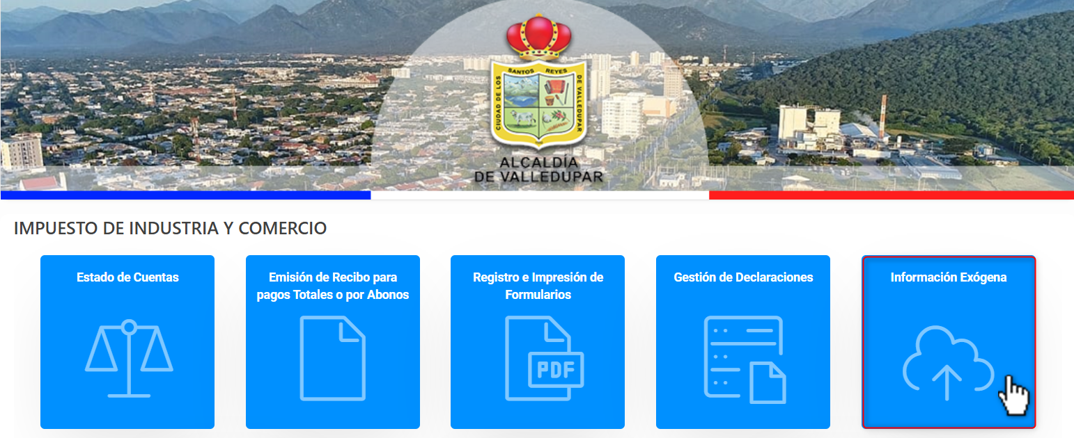

*Imagen 4 - Opción: Información Exógena.*

El sistema solicita iniciar sesión para continuar el proceso:

1. Ingresar **Usuario.**
2. Ingresar **Clave.**
3. Clic .

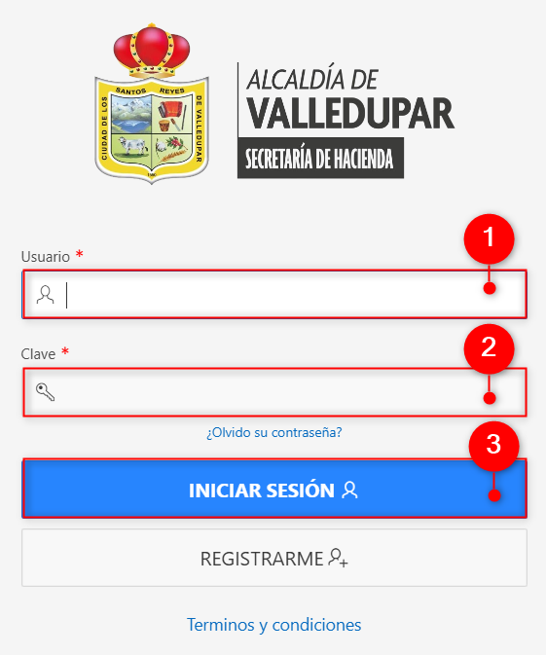

*Imagen 5 – Iniciar Sesión*

***Nota: Consultar el manual de usuario ‘REGISTRO, INICIO DE SESION Y RECUPERACION DE CONTRASEÑA’ en caso de no tener usuario en el portal tributario.***

Al ingresar se visualiza la siguiente pantalla:

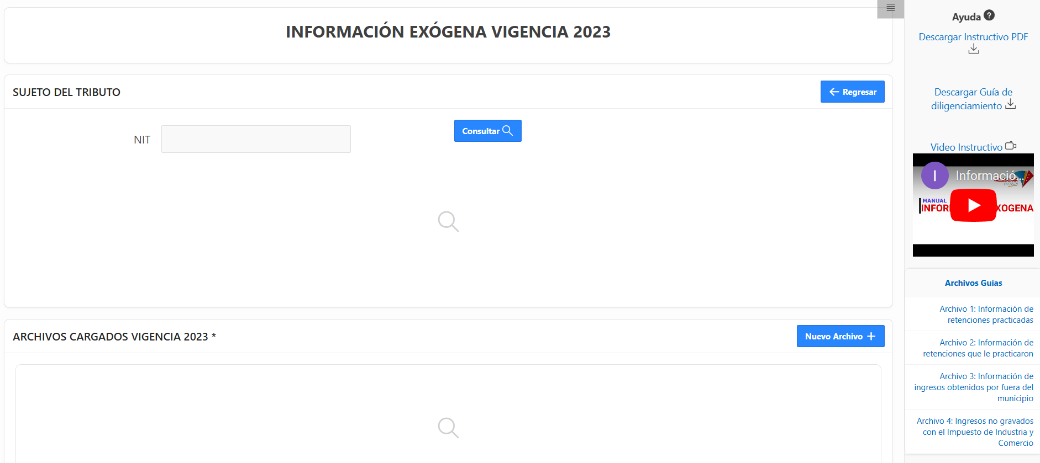

*Imagen 6 – Información Exógena Vigencia 2023*

# Funcionalidad

Para realizar el cargue de información exógena seguir los siguientes pasos:

1. Clic **Archivo 1Información de retenciones practicadas.**

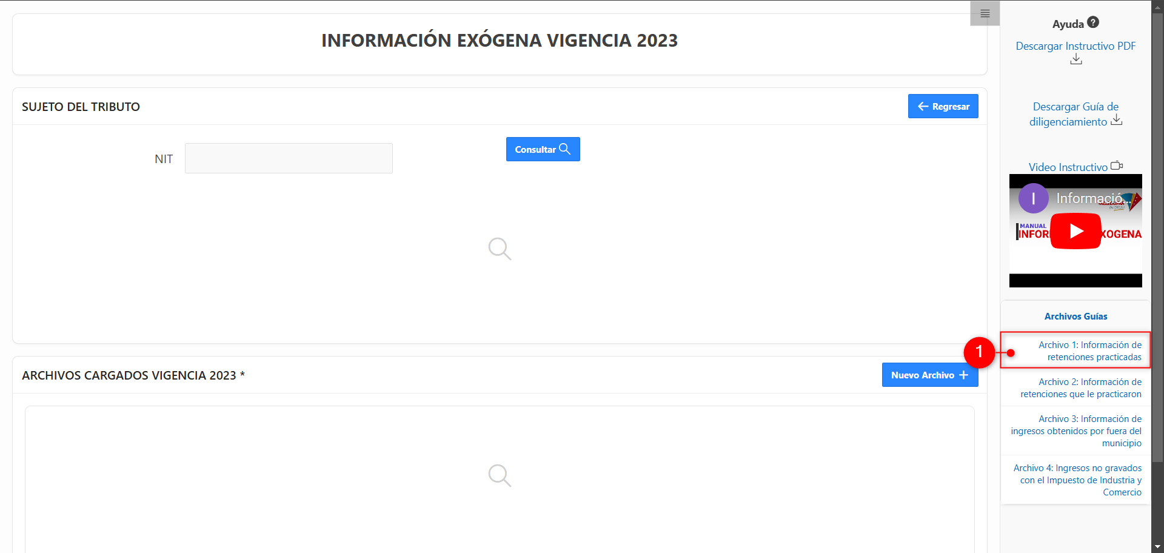

*Imagen 7 – Descargar Archivo 1..*

Se descarga el archivo 1 en Excel:

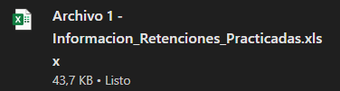

*Imagen 8 – Archivo 1 Excel.*

Se visualiza el archivo excel descargado, diligenciarlo con la información correspondiente:

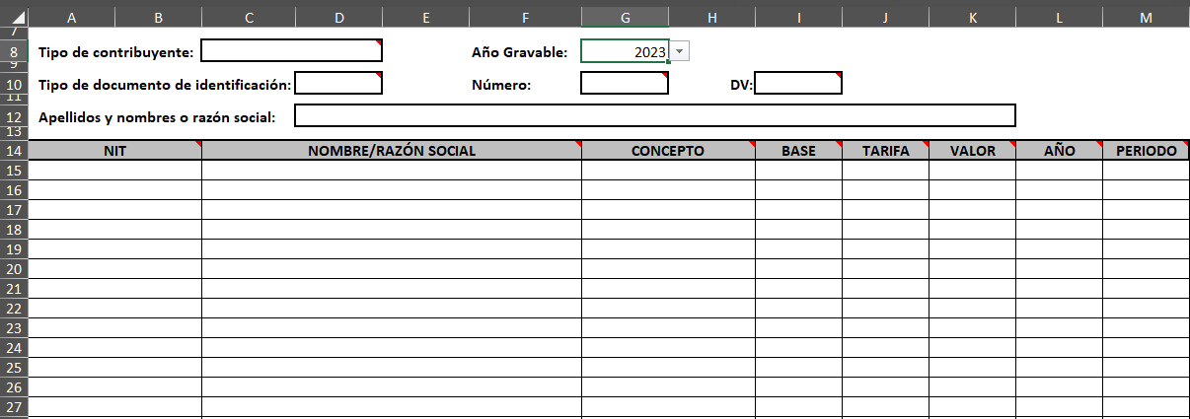

*Imagen 9 – Visualización Certificado.*

1. Clic .

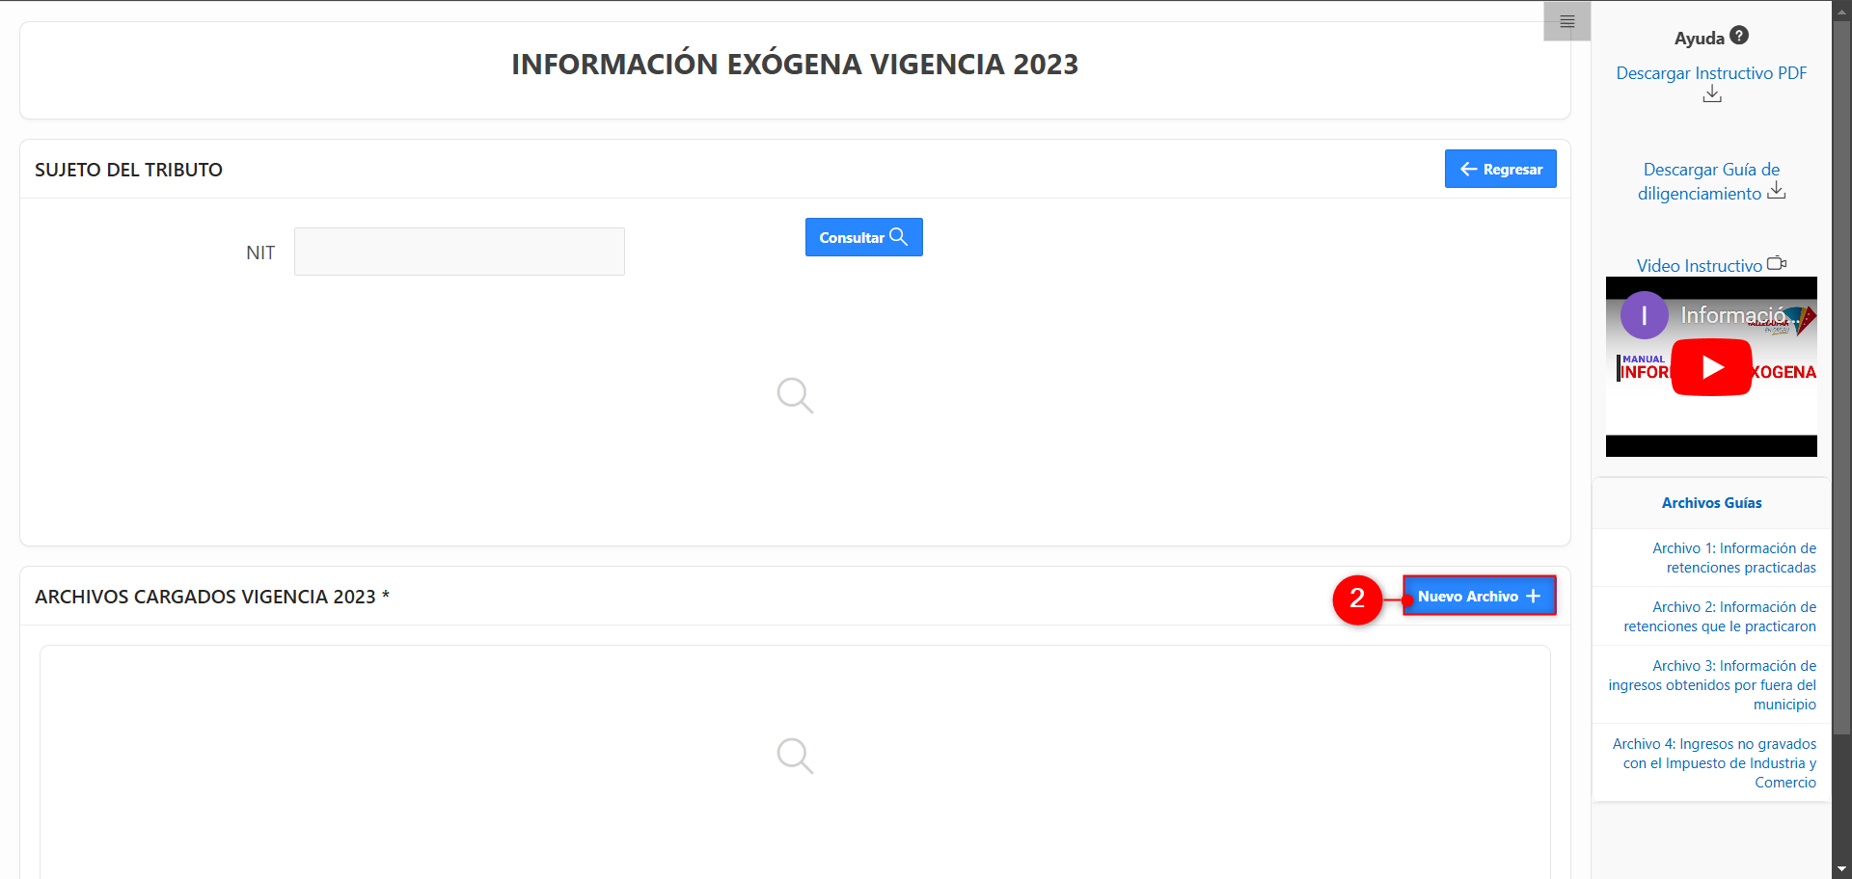

*Imagen 10 – Visualización Certificado.*

Se visualiza ventana de cargue de información exógena:

1. Clic  seleccionar **Tipo de Archivo: Archivo 1 Información de retención.**
2. Clic  seleccionar **Vigencia.**
3. Clic ** seleccionar Archivo**
4. Clic 

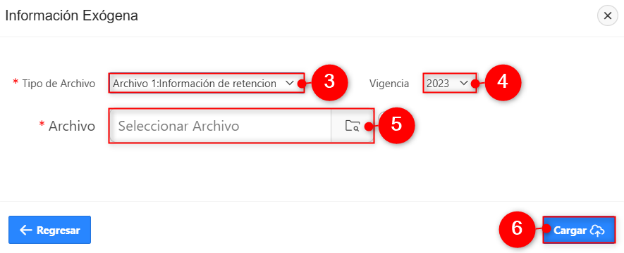

*Imagen 11 – Cargue Archivo.*

A continuación, se visualiza el detalle del archivo cargado:

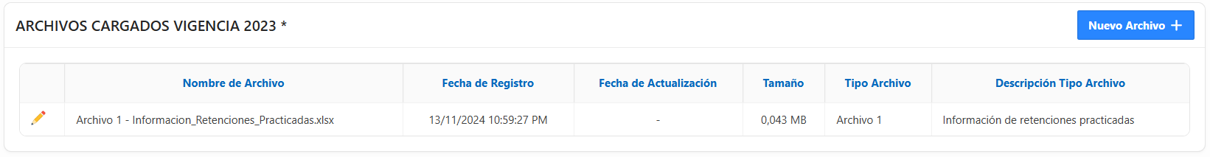

*Imagen 12 – Archivo Cargado.*